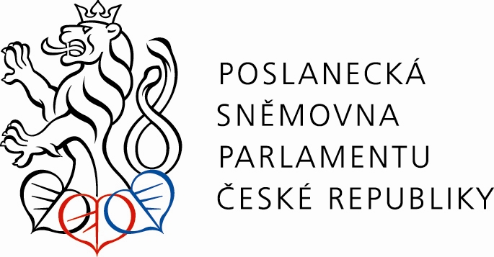

P O Z V Á N K A

na konferenci
„Informovaný souhlas – komu vlastně slouží?“
pod záštitou
MUDr. Jaroslava Krákory, ve spolupráci s Koalicí pro zdraví, o.p.s.

která se uskuteční dne 29. 11. 2012
v budově Poslanecké sněmovny
Praha 1 - Malá Strana, Sněmovní 1, místnost č. 205

9:30 - 10:00 registrace

10:00 - 10:10 MUDr. Jaroslav Krákora, místopředseda Výboru pro zdravotnictví PSP ČR
Úvodní slovo..

10:10 - 10:30 Jiří Adolt, Kooperativa pojišťovna, a.s.
Pojištění nemocnic a lékařů pro případ odpovědnosti a nemajetkové újmy.

10:30 - 10:50 JUDr. Ondřej Dostál, Ph.D., LL.M., Platforma zdravotních pojištěnců ČR, o.s.
Informovaný souhlas z pohledu pacienta. Aktuální případy.

10:50 - 11:10 MUDr. David Marx, Ph.D., Spojená akreditační komise, o.p.s.
Informovaný souhlas – problémy z hlediska akreditačního procesu SAK, o.p.s..

11:10 - 11:45 Otázky a odpovědi

11:45 - 12:10 Přestávka / Tisková konference

12:10 - 12:30 JUDr. Vladimíra Dvořáková, nemocniční ombudsman FN Motol
Informovaný souhlas ve vazbě na vývoj léčebných a vyšetřovacích metod a
technologií.

12:30 - 12:50 MUDr. Alice Němcová, vedoucí oddělení klinických hodnocení SÚKL
Informovaný souhlas a klinická hodnocení léčiv.

12:50 - 13:10 JUDr. Petr Šustek, Centrum zdravotnického práva PRF UK
Závěr a co z toho všeho plyne.

13:10 - 14:00 Závěrečná diskuse

Vzhledem k omezené kapacitě se prosím registrujte na parlament@koaliceprozdravi.cz .

MUDr. Jaroslav Krákora, v. r. Jana Petrenko, v. r.
místopředseda Výboru pro zdravotnictví PSP ČR výkonná ředitelka Koalice pro zdraví, o.p.s.

